**มอบถุงยังชีพ ช่วยเหลือคนพิการทางการมองเห็น**

**ให้กับ นางสาวคำตา เลิศลำหวาน อายุ 60 ปี บ้านเลขที่ 21 หมู่ที่ 4**

**ตำบลพระธาตุ อำเภอเชียงขวัญ จังหวัดร้อยเอ็ด**

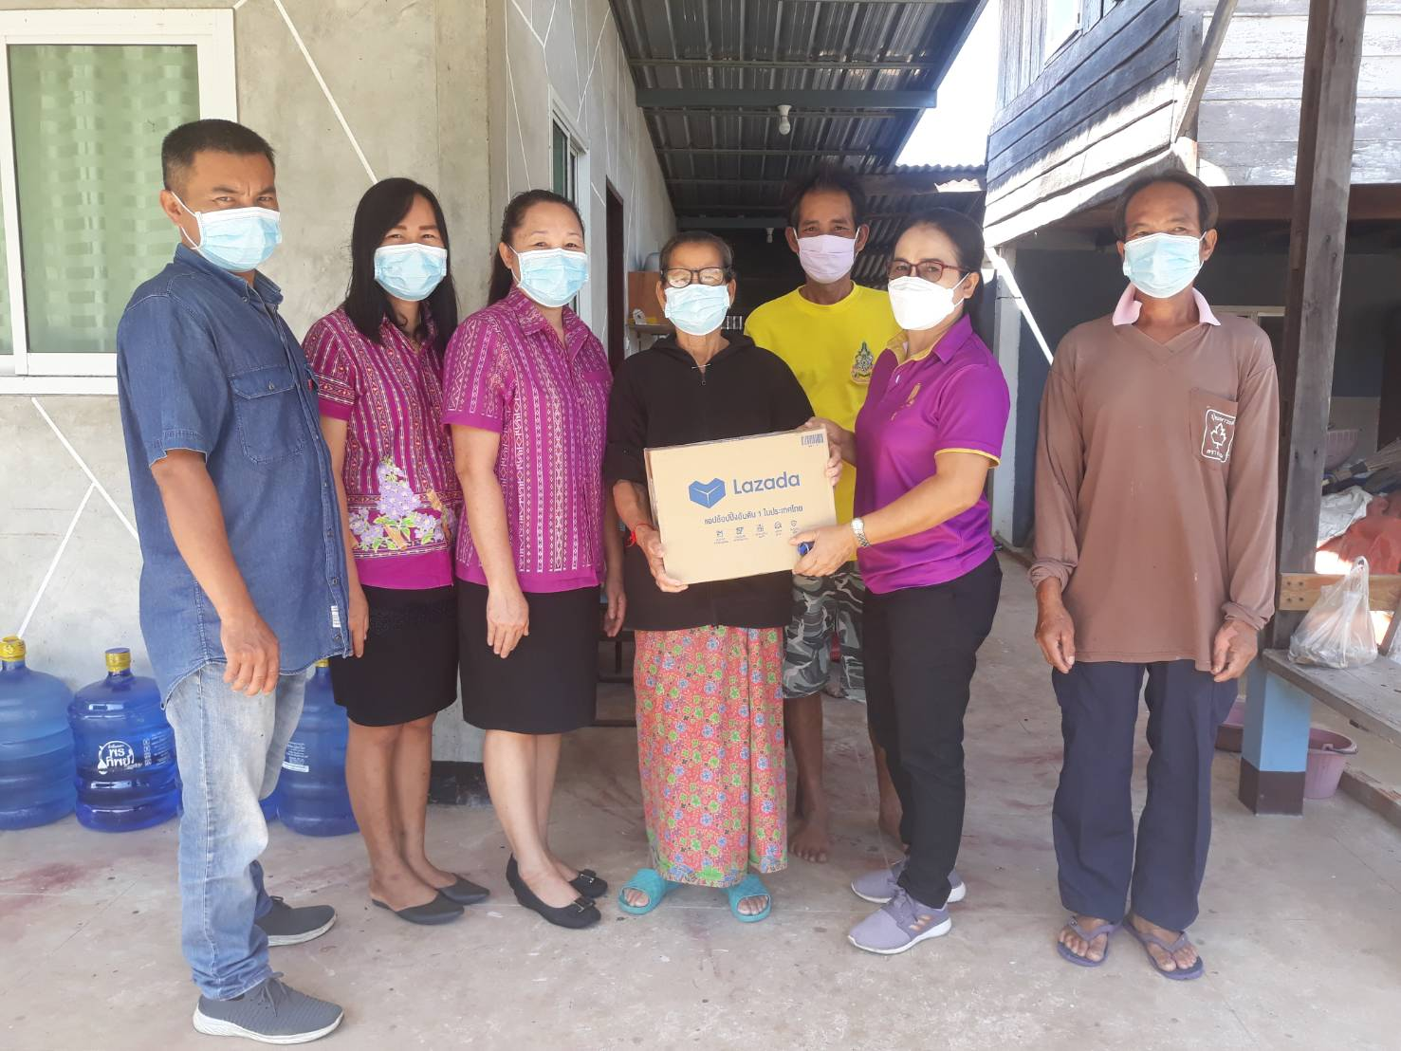

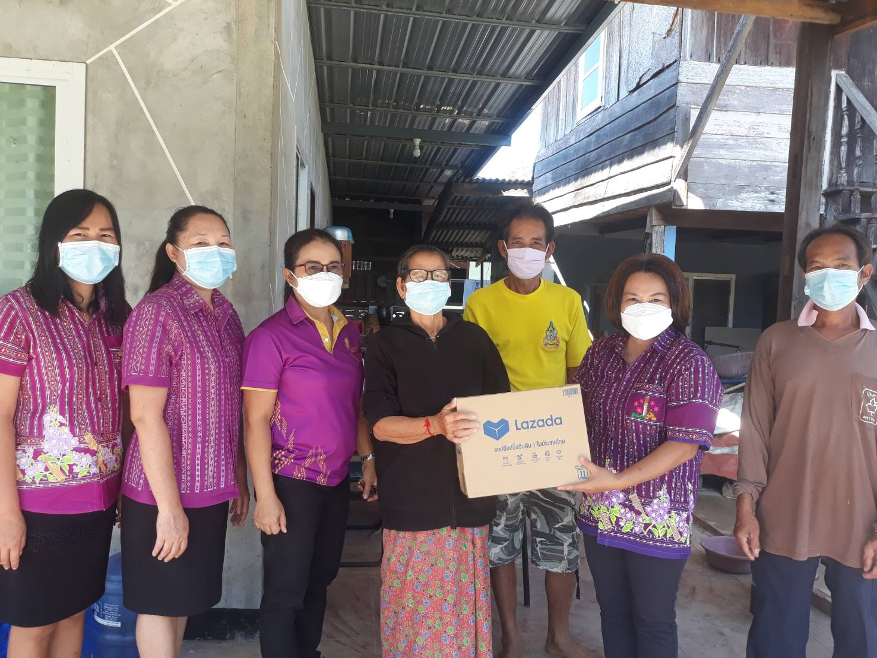

**มอบถุงยังชีพ ช่วยเหลือคนพิการทางการมองเห็น**

**ให้กับ นางวิจิตร สุทธิประภา อายุ 78 ปี บ้านเลขที่ 83 หมู่ที่ 4**

**ตำบลพระธาตุ อำเภอเชียงขวัญ จังหวัดร้อยเอ็ด**

